<출입관리 시스템 사용법>

- 출입통제 프로그램 구동
: 바탕화면의 모니터링 아이콘 클릭하여 실행
- 로그인
: 프로그램 -> 로그인 클릭 하여 로그인(초기아이디 1234 / 초기비밀번호 1234)
- 사원등록
- 운영관리 –> 사원관리 -> 개별사원관리 에서 사원정보 및 카드정보 등록

- 권한부여
- 개인별카드권한 버튼 클릭
- 좌측에서 권한 부여할 카드 선택
- 우측의 출입문 목록에서 출입 가능한 출입문 체크 후 권한등록 버튼 클릭
- 출입문 운영관리
  - 출입문 운영모드/개방모드 변경 시 해당 출입문 클릭하여 우측 마우스 클릭 -> 모드변경 -> 개방모드/운영모드 선택
  - 출입승인 시 해당 출입문 클릭하여 우측 마우스 클릭 -> 출입승인
- 경비구역 운영관리
  - 방범구역 경계/해제 시 해당 방범구역을 클릭하여 우측마우스 클릭 -> 경계모드/해제모드 선택

<사원관리 방법>

- 회사코드 등록
: 사원의 키 값이 회사코드/사원번호이므로 회사코드가 필수입니다.
  - 코드관리 -> 기본코드관리 -> 회사코드 선택
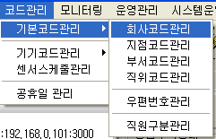

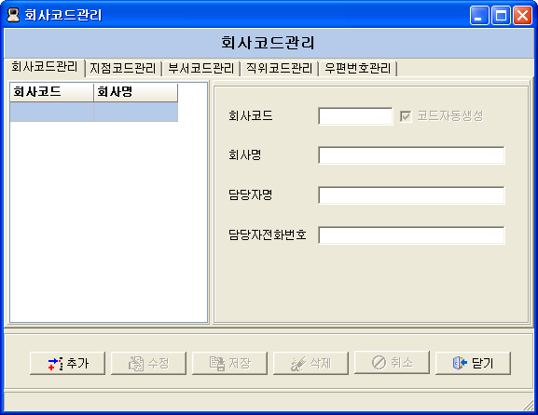
  - 회사코드관리 화면에서 추가 버튼 클릭

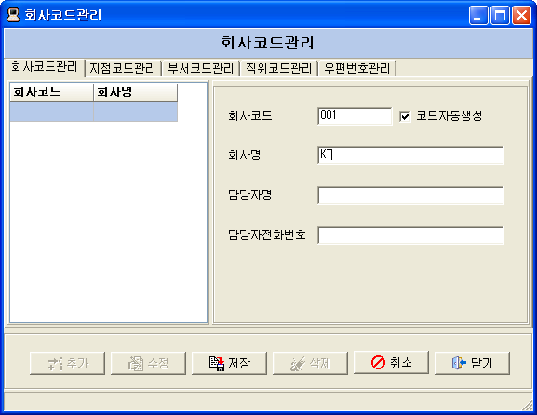
  - 회사명칭 입력 후 저장

- 카드 등록기 설치
: 카드를 발급하기 위해서는 카드발급기를 설치 하셔야 합니다.
※ 카드발급기 드라이버 설치 과정은 KTHARD.COM -> PC프로그램 -> 카드발급기드라이버 폴더에 카드발급기설치매뉴얼.doc 파일을 참조하세요.

- 사원 등록

  - 운영관리 -> 사원관리 -> 개별사원관리 선택
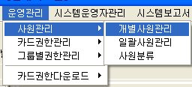

  - 개별사원관리 화면에서 추가 버튼 클릭
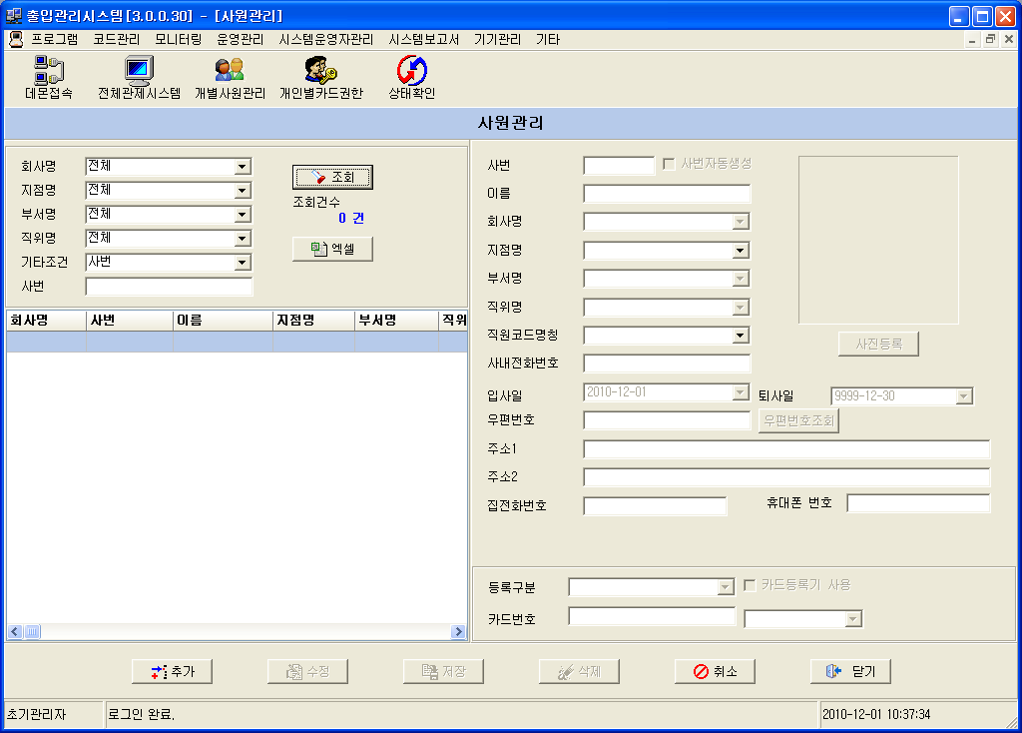

  - 오른쪽 사원정보 란 이 활성화 되면 회사코드 선택 및 사원정보 입력
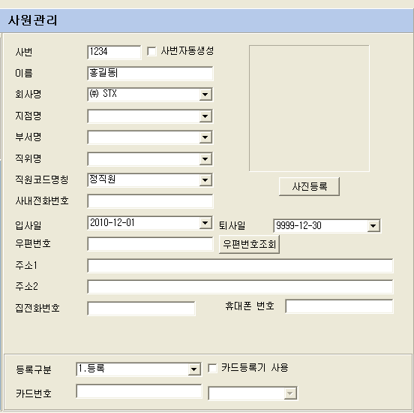
( 회사코드 및 사번,이름은 필수 코드 임)

  - 카드등록기 사용 시 카드등록기 사용 체크 후 카드등록기가 설치된 포트를 선택
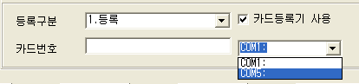

  - 카드등록기에 카드 인식을 하면 카드번호란에 카드번호가 올라옴
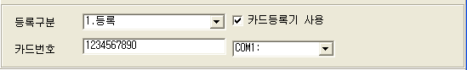

  - 저장 버튼을 클릭 하여 사원정보 저장

<카드삭제방법>

- 처음 테스트용으로 발급한 카드를 삭제할 때 사용합니다. 운영 중에 퇴사 한 사람인 경우 카드등록 정보를 정지 상태로만 변경 후 삭제하지 않습니다.( 카드정보를 삭제 하면 그 이전에 출입이력에 대해서 카드번호로만 조회 되므로 어떤 사람이 출입을 했었는지 찾을 수 없습니다.)
- 운영관리 -> 사원관리 -> 개별사원관리 클릭
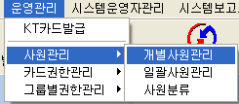

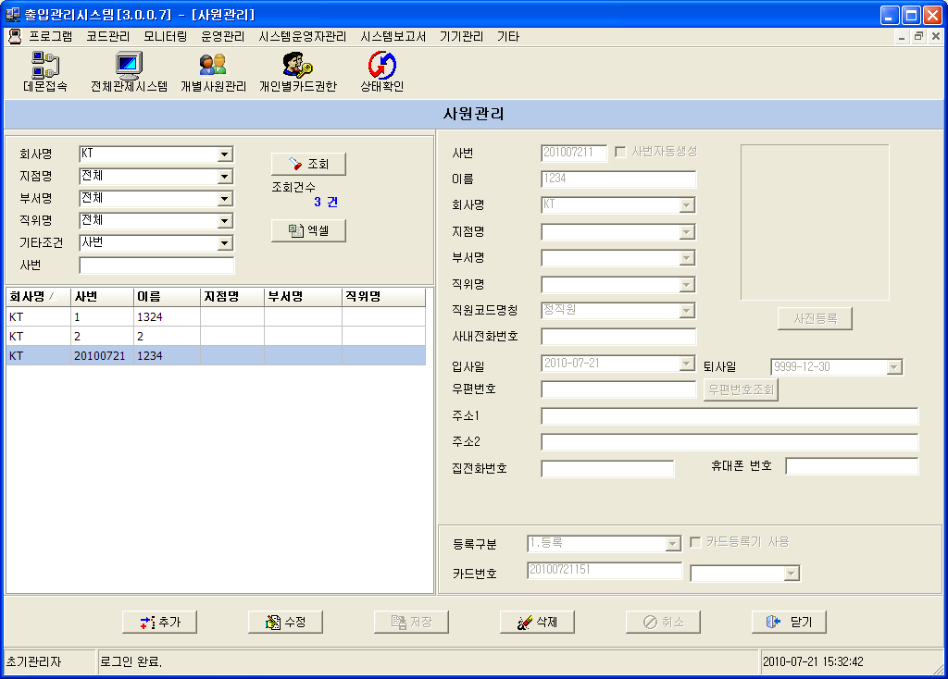
- 삭제할 카드를 선택 후 수정 버튼 클릭

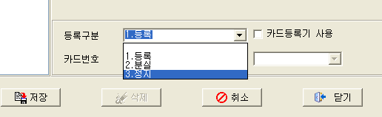
- 오른쪽 하단 등록구분을 정지로 변경 후 저장 버튼 클릭

- 삭제할 카드를 선택 후 삭제 버튼 클릭 하여 카드 삭제 완료
:
:
<사번을 잘못 입력 한 경우>
- 사번을 잘못 입력 한 경우 사원정보를 삭제 후 다시 등록 하여야 합니다.
- 사원정보 삭제 방법은 바로 앞의 <카드삭제방법> 과 동일하게 카드를 삭제 합니다.
- <사원관리 방법> 의 절차로 사원을 신규 등록 합니다.
<카드권한부여방법>
- 카드 등록이 완료 되면 출입권한 및 방범권한을 부여 해야만 정상적으로 출입 및 방범이 가능합니다.
- 출입권한부여
  - 운영관리 -> 카드권한관리 -> 개인별카드권한관리를 선택
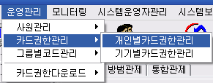

  - 왼쪽 사원조회 부분에서 권한 부여할 직원 선택
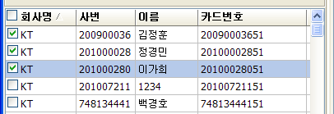

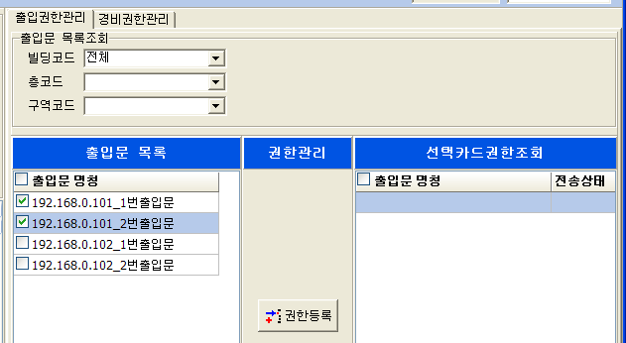
  - 오른쪽 출입권한관리 탭을 선택 후 출입권한 부여할 출입문 체크 후 권한등록 버튼으로 권한 부여 합니다.

  - 선택카드권한조회 부분에서 출입권한 부여 항목을 조회 합니다.
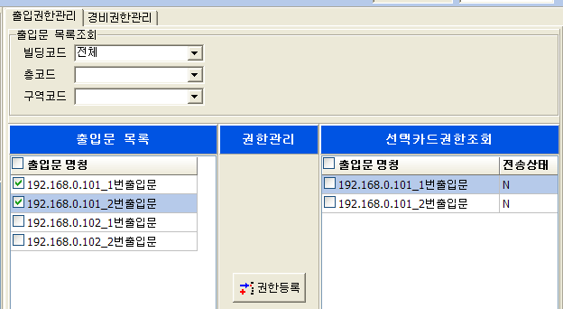

- 방범권한부여
  - 운영관리 -> 카드권한관리 -> 개인별카드권한관리를 선택

  - 왼쪽 사원조회 부분에서 권한 부여할 직원 선택

  - 오른쪽 경비권한관리 탭을 선택 후 방범권한 부여할 방범구역 체크 후 권한등록 버튼으로 권한 부여 합니다.

  - 선택카드권한조회 부분에서 방범권한 부여 항목을 조회 합니다.

<운영관리>
- 출입문 운영/개방 출입 승인 및 원격 경계/해제 등을 관리 할 수 있습니다.
- 출입문운영관리
  - 출입문 상태 확인 – 모니터링 프로그램의 오른쪽 출입문 모양의 아이콘에서 현재 출입문 상태를 확인 할 수 있습니다.
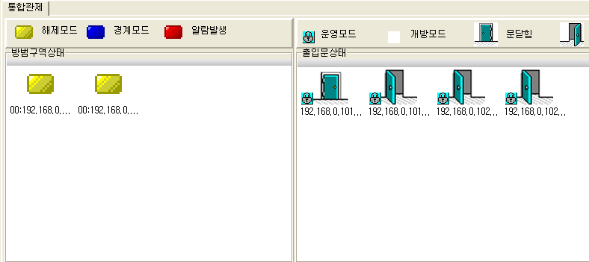

  - 출입문 모드 변경 – 출입문 아이콘을 선택 후 오른쪽 마우스 버튼을 클릭 하여 메뉴에서 운영모드 또는 개방모드로 변경할 수 있습니다.
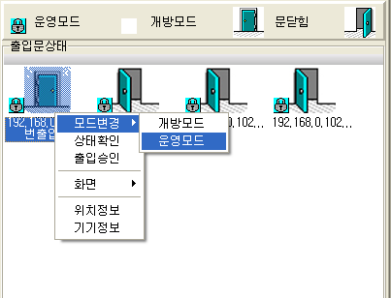

※ 운영모드 : 출입문이 닫히면 자동으로 락이 잠기면서 권한이 있는 사람만 출입이 가능한 상태로 출입문아이콘에는 자물쇠 표시가 조회됨
개방모드 : 출입문이 닫혀도 락이 잠기지 않아서 아무나 문을 열고 들어 올 수 있는 상태로 출입문아이콘에는 자물쇠 표시가 사라짐

- 방범구역운영관리
  - 방범구역상태확인 – 모니터링 프로그램의 좌측 네모 모양의 아이콘으로 현재 방범구역의 상태를 확인 할 수 있습니다.

  - 방범구역 모드 변경 – 방범구역 아이콘을 선택 후 오른쪽 마우스 버튼을 클릭 하여 메뉴에서 경계 또는 해제 할 수 있습니다.
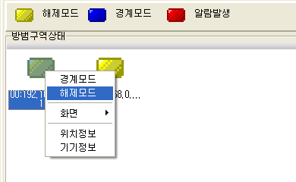

※ 경계모드 : 직원이 모두 퇴근 하면서 경계모드로 변경을 하게 되며 경계모드에서는 방범존이 동작하여 사람이 있으면 감지 하여 관제센터에 침입신호를 전송 하는 모드로 경계시에는 출입권한으로 출입을 할 수 없습니다. 출입을 하기 위해서는 방범권한이 있는 사용자가 방범구역 해제 후에 출입이 가능 합니다.
해제모드 : 직원이 출근하면서 방범구역을 해제모드로 변경을 하게 되며 이 상태에서 출입이 가능한 상태가 됩니다.

<기타>
- 화재 발생 후 화재 복구 처리 방법
: 화재 발생 후 데몬에서 화재복구를 하지 않으면 출입문 모드 변경이 불가능 합니다.
  - 기기관리 -> 화재복구 를 선택
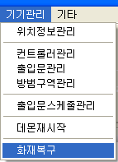

  - 메시지가 나오면 확인 버튼을 클릭 하여 화재복구를 수행 합니다.
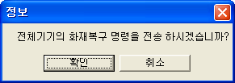

- 범례표시방법
: 범례를 표시하여 모니터링 시 현재 출입문 및 방범구역의 상태 의미를 알기 쉽게 합니다.
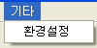
  - 기타 -> 환경설정 을 선택

  - 출입설정 탭의 기타란의 범례표시 를 체크 후 저장합니다.
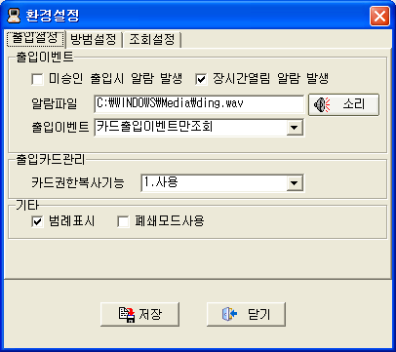

다) 모니터링 프로그램을 종료 후 다시 실행 합니다.

<프로그램 예외 시 처리방안>

- 컴퓨터 부팅 후 데이터베이스 환경설정 화면이 뜨는 경우
    - PC를 부팅했는데 다음과 같이 데이터베이스 환경설정 화면이 뜨는 경우
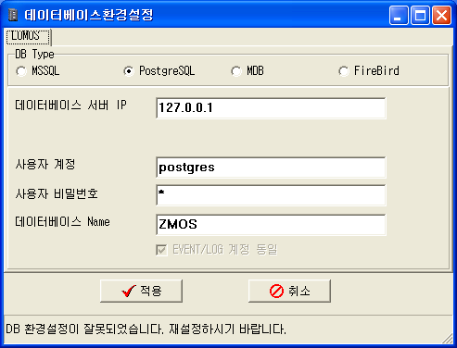

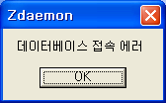

    - 잠시 대기 후에 적용 버튼을 클릭 해 봅니다.(절대 비밀번호 등 다른 셋팅값을 변경 하지 않습니다.)

    - 컴퓨터 속도에 따라 다르지만 5분 이상 대기 후에도 적용 했을 때 화면이 사라지지 않으면 AS 요청을 합니다.

- 모니터링 화면에? 로 표시 될 때
  - 출입문 및 방범구역 전체가 ? 로 표시되는 경우
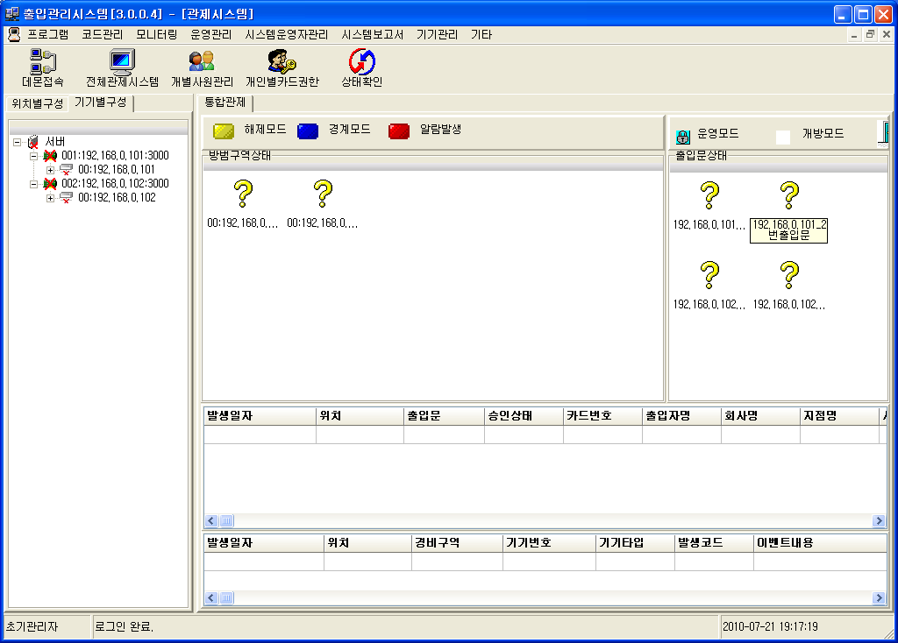

    - 데몬접속 버튼이 활성화 되어 있는 경우
- 시작 –> 프로그램 –> 출입관리시스템 -> 출입관리통신데몬 을 실행합니다.
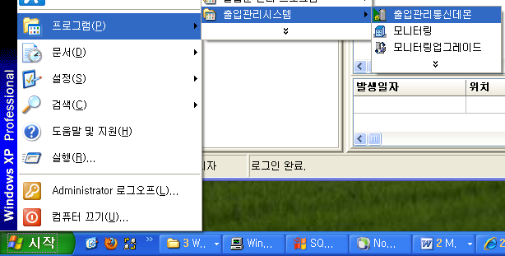

    - 데몬접속 버튼이 비활성화 되어 있는 경우
: 상태확인 버튼을 클릭해 보고 아무런 반응이 없으면 AS 요청을 합니다.

